Мастер-класс с родителями  
«Ростовая кукла с использованием платков для детей 3-5 лет»

**Возрастная категория**: для совместной деятельности педагога и детей от 3 лет и старше.

**Назначение**: изготовление ростовых кукол своими руками

**Цель:** развитие интереса к рукоделию и театральной деятельности

**Задачи:**

1. Познакомить с несложной технологией изготовления ростовой куклы.

2. Способствовать развитию художественно-творческих способностей, ручной умелости.

3. Содействовать формированию аккуратности в процессе работы, безопасности в процессе работы с иголкой.

4. Воспитывать интерес к рукоделию.

**Материал:**

- Ножницы;

- Поролон;

- Цветные нитки для вязания (для волос и ресниц, бровей)

- Кусок ткани 2-х цветов для головы и платья;

- Иголка;

- Маленькие кусочки ткани для оформления лица;

- Резиночки – 4 шт.;

- Узкая ленточка.

**Этапы изготовления куклы:**

1. Для работы понадобятся.

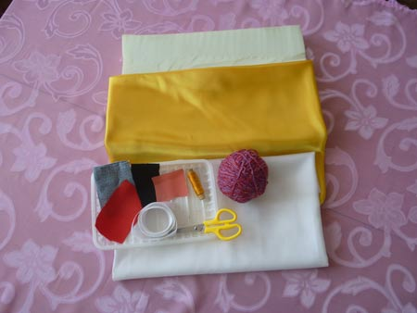 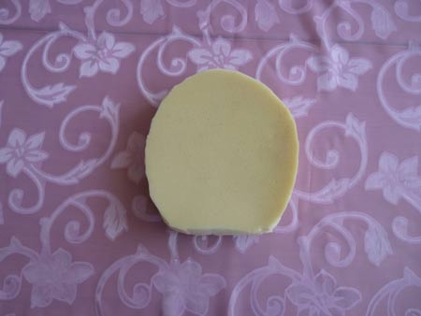  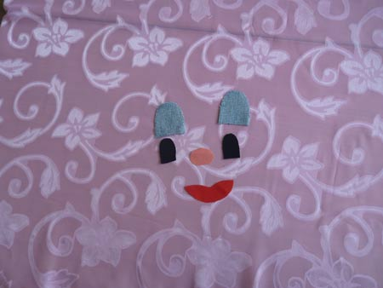

2. Берется поролон квадратной формы (20х20 см). Из него вырезается круг, закругляя углы. Это будет голова куклы.

3. Затем берется кусок белой ткани (25х25 см), складывается пополам и вырезается два круга по размеру головы, прибавляя по 2 см на швы.

4. Далее оформляется лицо. Берутся кусочки серой ткани, закругляются верхние углы – это будут глаза, таким же способом вырезаются зрачки из черных кусочков.Аналогичным способом вырезаются нос и губы.

5. Вырезанные детали лица раскладываются на белый круг и пристрачиваются детали на швейной машинке, используя «зигзаг». После этого сшиваются оба круга, выворачиваются, и вставляется заготовка поролона.

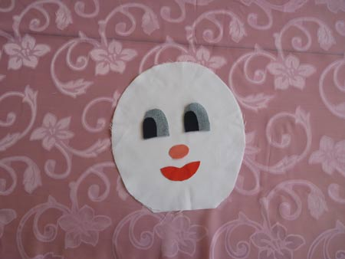 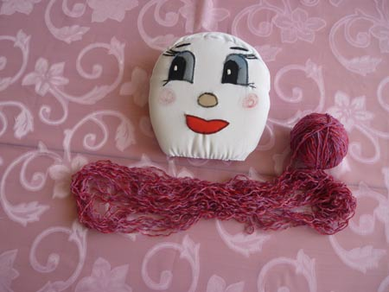 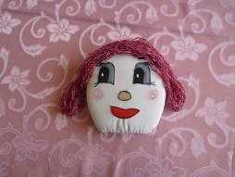 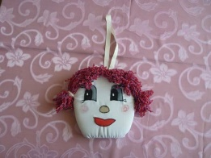

6. Теперь пришиваются волосы. Берутся цветные нитки для вязания. Отмеряется необходимая длина волос, и пришиваются к голове. Также сзади пришивается тесьму в форме петли, которая одевается на шею ребенка.

7. Оформление платья для куклы. Лоскут ткани квадратной формы (100х100 см) складывается по диагонали (косынка) и нижние углы закругляются, после этого обрабатываются края всей ткани на оверлоге.

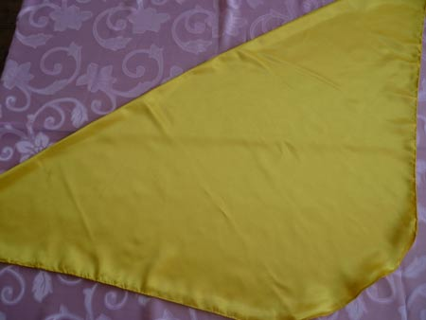

8. Середина косынки пришивается к голове, а по краям двух уголков пришиваются резинки для волос, для того, чтобы вставлять туда руки ребенка.

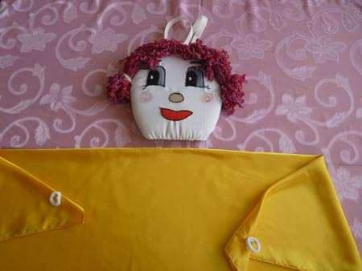

Вот такая получилась кукла.

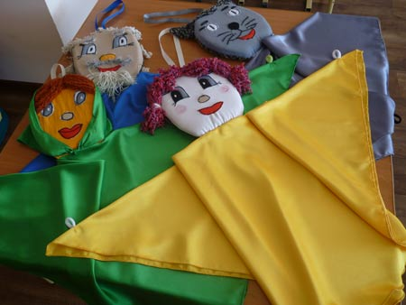

Цель: Заинтересовать и побудить творческих людей к изготовлению театральных кукол с последующим их использованием в театрализованной деятельности для детей дошкольного возраста. Задачи: ¬ Вызвать интерес к театрально – игровой деятельности; ¬ Познакомить с технологией изготовления театральной куклы, используя в работе деревянную лопатку; ¬ Повышение профессионального уровня и обмена передовым опытом участников, расширения кругозора; ¬ Обучить участников мастер-класса конкретным навыкам изготовления игрушек для кукольного театра. Ожидаемые результаты мастер-класса: ¬ практическое освоение участниками мастер-класса навыков в изготовления игрушек для кукольного театра; ¬ активизация познавательной деятельности участников мастер-класса; ¬ повышение уровня профессиональной компетентности участников мастер-класса в театральной деятельности и роста мотивации к формированию собственного интереса к театральной деятельности. Ход мастер-класса: Уважаемые коллеги. Тема нашей встречи сегодня «Изготовление театральных персонажей из бросового материала». Что такое театр? Театра - это народное искусство, возникшее как необходимый элемент в социальной и духовной жизни людей, как массовое зрелище. Театр - один из самых доступных видов искусства для детей, помогающий решить многие актуальные проблемы педагогики и психологии, связанные: ⎫ с художественным образованием и воспитанием детей; ⎫ формированием эстетического вкуса; ⎫ нравственным воспитанием; ⎫ развитием коммуникативных качеств личности; ⎫ воспитанием воли, развитием памяти, воображения, инициативности, фантазии, речи; ⎫ созданием положительного эмоционального настроя, снятием напряжённости, решением конфликтных ситуаций через игру. Театрализованная деятельность в детском саду - возможность раскрытия творческого потенциала ребёнка, воспитания творческой направленности личности. Дети учатся замечать в окружающем мире интересные идеи, воплощать их, создавать свой художественный образ персонажа, у них развиваются творческое воображение, ассоциативное мышление, умение видеть необычное в обыденном. Театральное искусство близко и понятно как детям, так и взрослым, прежде всего потому, что в основе его лежит игра. В повседневной жизни мы используем разнообразные кукольные театры (бибабо, теневой, пальчиковый, настольный), а также обычные игрушки для инсценировки знакомых детям стихов и сказок ("Репка", "Теремок", "Колобок", "Курочка Ряба" и др.). В детском саду театрализованной деятельности уделяется особое значение, всем видам детского театра, что поможет сформировать правильную модель поведения в современном мире, повысить культуру ребёнка, познакомить его с детской литературой, музыкой, изобразительным искусством, правилами этикета, обрядами, традициями. Театрализованная игра близка к сюжетной игре. Сюжетно-ролевая и театрализованные игры имеют общую структуру: замысел, сюжет, содержание, игровая ситуация, роль, ролевое действие, правила. В театрализованных играх игровое действие, предмет, костюм или кукла имеют большое значение, так как облегчают принятие ребёнком роли, определяющей выбор игровых действий. Выбирая материал для инсценировки, нужно отталкиваться от возрастных возможностей, знаний и умений детей, обогащать их жизненный опыт, побуждать интерес к новым знаниям, расширять творческий потенциал: ¬ Совместная театрализованная деятельность взрослых и детей, музей кукол, театральное занятие, театрализованная игра на праздниках и развлечениях. ¬ Самостоятельная театрально-художественная деятельность, театрализованные игра в повседневной жизни. ¬ Мини-игры на других занятиях, театрализованные игрыспектакли, посещение детьми театров совместно с родителями, минисценки с куклами в ходе изучения регионального компонента с детьми, привлечение главной куклы - Петрушки в решение познавательных задач. Существует несколько видов кукольных театров для детей дошкольного возраста: ¬ настольный кукольный театр (театр на плоской картинке, на кружках, ¬ магнитный настольный, конусный, театр игрушки (готовая, самодельная); ¬ стендовый театр (фланелёграф, теневой, магнитный стендовый, стендкнижка); ¬ театр на руке (пальчиковый, картинки на руке, варежковый, перчаточный, теней); ¬ верховые куклы (на гапите, на ложках, бибабо, тростевые); ¬ напольные куклы (марионетки, конусный театр); ¬ театр живой куклы (театр с " живой куклой", ростовые, люди-куклы, театр масок, танта-морески). Сегодня мы познакомимся с технологией изготовления театральной куклы, используя в работе деревянную лопатку. Пошаговый процесс работы: ¬ Деревянная лопатка; ¬ Иголка и ножницы; ¬ Нитки; ¬ Ткань для «платья» 20х35см.; ¬ Черная ткань 5х7см. (для ушек); ¬ Гуашь и кисточка; ¬ Клей («Момент» или «Мастер»). Первый шаг: ⎫ Взять лопатку. ⎫ При помощи гуаши и кисточки оформляем мордочку нашей будущей кошки. ⎫ И из черной ткани вырезаем ушки. Второй шаг: ⎫ Взять ткань, понравившуюся вам, сложить пополам и прошить прямоугольник по большей стороне (под этим «платьем» будет прятаться рука кукловода) Третий шаг: ⎫ Получившееся «платье» надеваем на лопатку и с помощью иголки и нитки закрепляем его на шее куклы. Четвёртый шаг: ⎫ Наша кошечка готова . Технология изготовления данных кукол очень проста, ей может овладеть любой желающий. Процесс создания очень увлекателен. Дерзайте! Пусть в ваших руках рождаются новые сказочные герои, которых обязательно полюбят ваши дети. Спасибо за внимание!

